Latihan modul 4 praktikum DS

Ridwan Fakhruddin

06/11/2020

## Deskripsi

PDF RMarkdown ini dibuat untuk menyelesaikan tugas pertemuan 6 Praktikum DS Latihan modul 4

## Import Library dslabs dan dataset murders

library(dslabs)  
data("murders")

## 1. Masukkan Nilai pop

Simpan data populasi pada variabel pop

pop <- murders$population  
pop

## [1] 4779736 710231 6392017 2915918 37253956 5029196 3574097 897934  
## [9] 601723 19687653 9920000 1360301 1567582 12830632 6483802 3046355  
## [17] 2853118 4339367 4533372 1328361 5773552 6547629 9883640 5303925  
## [25] 2967297 5988927 989415 1826341 2700551 1316470 8791894 2059179  
## [33] 19378102 9535483 672591 11536504 3751351 3831074 12702379 1052567  
## [41] 4625364 814180 6346105 25145561 2763885 625741 8001024 6724540  
## [49] 1852994 5686986 563626

Sorting data populasi

popUrut <- sort(pop)

Tampilkan nilai populasi terkecil

popUrut[1]

## [1] 563626

## 2. Indeks populasi terkecil

Menampilkan indeks tiap data populasi yang terurut dan mulai dari yang terkecil

pop

## [1] 4779736 710231 6392017 2915918 37253956 5029196 3574097 897934  
## [9] 601723 19687653 9920000 1360301 1567582 12830632 6483802 3046355  
## [17] 2853118 4339367 4533372 1328361 5773552 6547629 9883640 5303925  
## [25] 2967297 5988927 989415 1826341 2700551 1316470 8791894 2059179  
## [33] 19378102 9535483 672591 11536504 3751351 3831074 12702379 1052567  
## [41] 4625364 814180 6346105 25145561 2763885 625741 8001024 6724540  
## [49] 1852994 5686986 563626

order(pop)

## [1] 51 9 46 35 2 42 8 27 40 30 20 12 13 28 49 32 29 45 17 4 25 16 7 37 38  
## [26] 18 19 41 1 6 24 50 21 26 43 3 15 22 48 47 31 34 23 11 36 39 14 33 10 44  
## [51] 5

## 3. Fungsi which.min

Gunakan fungsi which.min untuk membuat hasil yang sama dengan langkah sebelumnya

popUrutMin <- which.min(murders$population)  
popUrutMin

## [1] 51

## 4. Nama Negara dengan Populasi terkecil

murders$state[popUrutMin]

## [1] "Wyoming"

## 5. Peringkat Populasi Negara

ranks <- rank(murders$population)  
my_df <- data.frame(Nama = murders$state, Ranking = ranks)  
head(my_df)

## Nama Ranking  
## 1 Alabama 29  
## 2 Alaska 5  
## 3 Arizona 36  
## 4 Arkansas 20  
## 5 California 51  
## 6 Colorado 30

## 6. Peringkat Populasi Negara (terurut terkecil)

Urutkan populasi negara dari yang terkecil dengan mengulang langkah sebelumnya

ranks <- rank(murders$population)  
my_df <- data.frame(Nama = murders$state, Ranking = ranks)  
ind <- order(my_df$Ranking)  
my_df$Nama[ind]

## [1] "Wyoming" "District of Columbia" "Vermont"   
## [4] "North Dakota" "Alaska" "South Dakota"   
## [7] "Delaware" "Montana" "Rhode Island"   
## [10] "New Hampshire" "Maine" "Hawaii"   
## [13] "Idaho" "Nebraska" "West Virginia"   
## [16] "New Mexico" "Nevada" "Utah"   
## [19] "Kansas" "Arkansas" "Mississippi"   
## [22] "Iowa" "Connecticut" "Oklahoma"   
## [25] "Oregon" "Kentucky" "Louisiana"   
## [28] "South Carolina" "Alabama" "Colorado"   
## [31] "Minnesota" "Wisconsin" "Maryland"   
## [34] "Missouri" "Tennessee" "Arizona"   
## [37] "Indiana" "Massachusetts" "Washington"   
## [40] "Virginia" "New Jersey" "North Carolina"   
## [43] "Michigan" "Georgia" "Ohio"   
## [46] "Pennsylvania" "Illinois" "New York"   
## [49] "Florida" "Texas" "California"

## 7. Visualisasi data menggunakan Plot

visualisasikan total pembunuhan terhadap populasi dan mengidentifikasi hubungan antara keduanya

population_in_millions <- murders$population/10^6   
total_gun_murders <- murders$total   
plot(log10(population_in_millions), total_gun_murders)

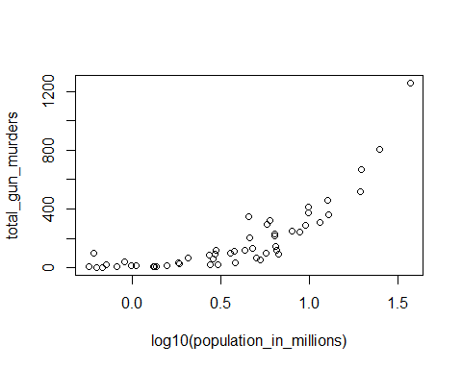

## 8. Buat Histogram dari Populasi Negara Bagian

Buat histogram dari populasi negara bagian

histogram <- with(murders, total / population * 100000)   
hist(histogram)

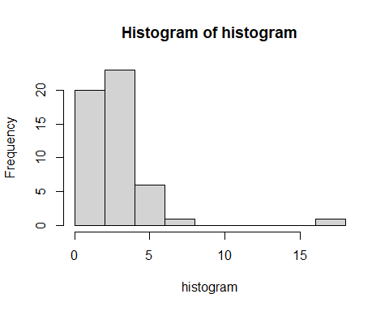

## 9. Boxplot Populasi Negara Bagian/wilayah

Hasilkan boxplot dari populasi negara bagian berdasarkan wilayahnya

boxplot(population~region, data = murders)

